МИНИСТЕРСТВО ОБРАЗОВАНИЯ И НАУКИ РОССИЙСКОЙ ФЕДЕРАЦИИ
Федеральное государственное бюджетное образовательное учреждение
высшего образования
«КУБАНСКИЙ ГОСУДАРСТВЕННЫЙ УНИВЕРСИТЕТ»
(ФГБОУ ВО «КубГУ»)
Кафедра математического моделирования

КУРСОВАЯ РАБОТА

РАЗРАБОТКА БАЗЫ ДАННЫХ НАЛОГОВОЙ СЛУЖБЫ. ОФОРМЛЕНИЕ ВОЗМОЖНОСТИ ПРЕДСТАВЛЕНИЯ НАЛОГОВОЙ ДЕКЛАРАЦИИ И УПЛАТЫ НДФЛ

Работу выполнила Я.Д.Шаповалова
(подпись, дата) (инициалы, фамилия)
Факультет Экономический курс 2
Направление 38.03.05 Бизнес-информатика
Научный руководитель,
доцент, канд. физ.-мат наук М.С.Капустин
(подпись, дата) (инициалы, фамилия)
Нормоконтролер
доцент, канд. физ.-мат наук М.С.Капустин
(подпись, дата) (инициалы, фамилия)

Краснодар 2018
РЕФЕРАТ

Курсовая работа 23 с.,7 рис., 6 источников, 2 приложения.
МОДЕЛЬ ДАННЫХ, ORACLE SQL DEVELOPER DATA MODELER, БАЗА ДАННЫХ, СУБД ORACLE DATABASE, ORACLE APPLICATION EXPRESS, SQL ЗАПРОС.
Объектом исследования является налоговая служба.
Цель работы:
- построение модели данных налоговой службы;
- разработка базы данных в Oracle Application Express.
Моделирование данных проводилось в Oracle SQL Developer Data Modeler, а разработка базы данных в среде быстрой разработки Oracle Application Express.
Результаты работы могут быть использованы для автоматизации деятельности налоговой службы.

СОДЕРЖАНИЕ

СОДЕРЖАНИЕ 3
ВВЕДЕНИЕ 4
1 Страничное описание 5
2 Моделирование данных 7
3 Добавление данных 9
4 Запросы к данным 12
СПИСОК ИСПОЛЬЗОВАННЫХ ИСТОЧНИКОВ 15
ПРИЛОЖЕНИЕ А 16
ПРИЛОЖЕНИЕ Б 22

ВВЕДЕНИЕ

Автоматизация деятельности предприятия, тем более государственного, во-первых, позволяет эффективно управлять им в целом. Благодаря автоматизации заметно снижается количество ошибок, которые делают в процессе работы сотрудники. Потому, автоматизация полностью исключает ошибки человеческого фактора. Во-вторых, автоматизация деятельности существенно экономит трудовые ресурсы. Автоматизация устраняет проблемы лишних трудозатрат, экономит время на ручной учет и формирование документации.
Обязательным элементом автоматизации деятельности предприятия является база данных. Моделирование данных – основной этап в процессе автоматизации деятельности предприятия.
Курсовая работа посвящена моделированию данных налоговой службы и разработке базы данных в Oracle Application Express.

Страничное описание

Федеральная налоговая служба является федеральным органом [5] исполнительной власти, осуществляющим функции по контролю и надзору за соблюдением законодательства о налогах и сборах, за правильностью исчисления, полнотой и своевременностью внесения в соответствующий бюджет налогов и сборов.
Налоговая служба хранит информацию о своих налогоплательщиках-клиентах, у которых есть свой идентификационный номер налогоплательщика. ИНН – это цифровой код, предназначенный для упорядочения учёта налогоплательщиков в Российской Федерации. ИНН физического лица выдаётся в налоговой инспекции по месту жительства физического лица после предъявления паспорта, копии паспорта и подачи заявления. Помимо ИНН, у налоговой службы так же есть информация об ФИО налогоплательщика, адрес, телефон и адрес электронный почты.
В случае изменения адреса физического лица, он должен написать соответствующее заявление для внесения изменений в базу данных.
ГИБДД на основании договора купли-продажи регистрирует движимое имущество с выдачей определенного государственного номера, соответствующая информация передается в налоговую службу для внесения изменений. На основании этой сделки в налоговой отражается информация что клиент приобрел какое-то движимое имущество с указанием даты регистрации данного договора и соответственно в базу вносятся изменения о том, что предыдущий человек в результате сделки перестал быть владельцем данного имущества.
Недвижимое имущество регистрируется в БТИ на основании договора купли-продажи, откуда Налоговая служба получает данные и вносит изменения в базу данных о том, что человек зарегистрировал данное недвижимое имущество, а другой человек перестал им владеть.
Расчет налогов на недвижимое имущество производится при расчете кадастровой стоимости и приравнивания ее к рыночной стоимости.
Расчет налогов на движимое имущество производится в соответствии с характеристиками имущества (стоимости, год выпуска, количеством лошадиных сил). Налог рассчитывается за год и определяется количеством месяцев владения.
У недвижимого имущества существует кадастровая стоимость, а также налоговая ставка. В каждом регионе налоговая ставка разная.
НДФЛ – это налог на доходы физических лиц. Представляет собой определенный процент со всех доходов лица. По нему будет требоваться информация о личности клиента, его доходе, процентной ставке для него и конечной сумме налога (будет представлен в виде сущности).
Налоговая декларация – это официальное заявление налогоплательщика о полученных им за определенный период времени доходах. На основе налоговой декларации и действующих налоговых ставок налоговый орган осуществляет контроль за уплатой начисленного налога [6]. Возможность получения налоговой декларации будет осуществлена с помощью SQL-запроса.

Моделирование данных

Моделирование данных проводилось с использованием пакета Oracle SQL Developer Data Modeler [1]. Логическая модель данных, построенная на основе страничного описания, представлена на рисунке 1. Были внесены изменения в имеющуюся модель, в том числе добавлена сущность с информацией о доходах клиента и сущность с информацией об уплате подоходного налога (НДФЛ) клиентом.

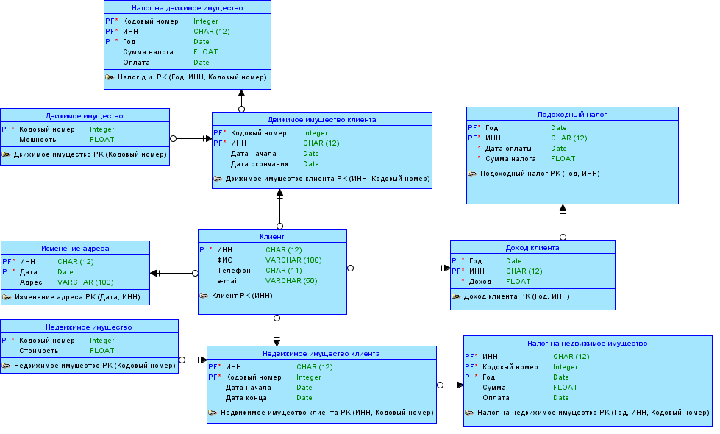
Рисунок 1 – Логическая модель данных

На основе данной логической модели сгенерирована физическая модель данных. На рисунке 2 представлена физическая модель данных после выполнения нормализации до 3НФ [2].

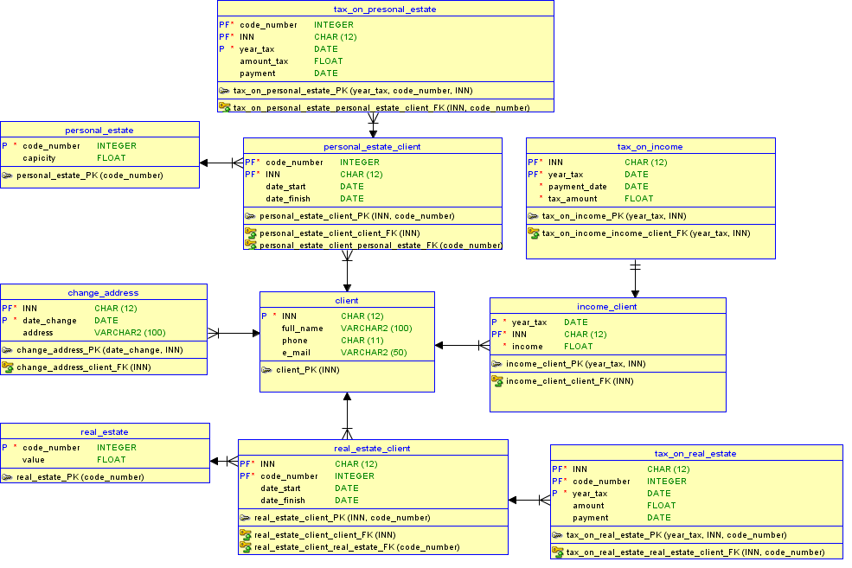`
Рисунок 2 – Физическая модель данных

Добавление данных

На основе полученной физической модели сгенерирован DDL-скрипт для создания соответствующих объектов базы данных. В рамках данной курсовой работы использовалась СУБД Oracle Database 11g Express Edition [4]. Сгенерированный на основе представленной модели DDL-скрипт представлен в приложении А. DDL-скрипт с заполнением данных представлен в приложении Б. Работать будем с таблицами «CLIENT» «INCOME_CLIENT» «TAX_ON_INCOME». Скриншоты с информацией из них представлены на рисунках 3 – 5.
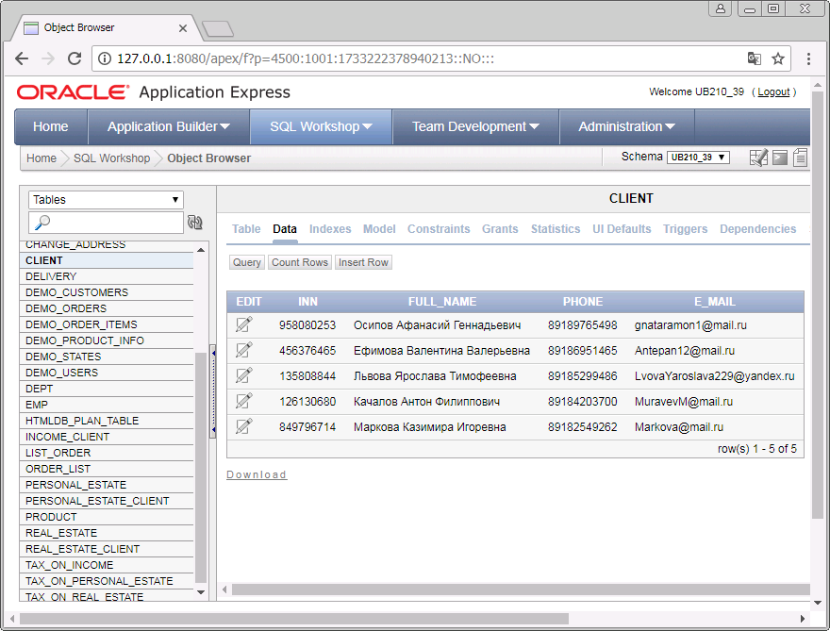
Рисунок 3 – Информация из таблицы «CLIENT»

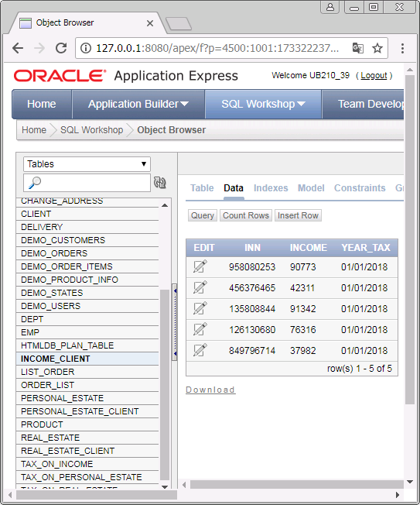
Рисунок 4 – Информация из таблицы «INCOME_CLIENT»

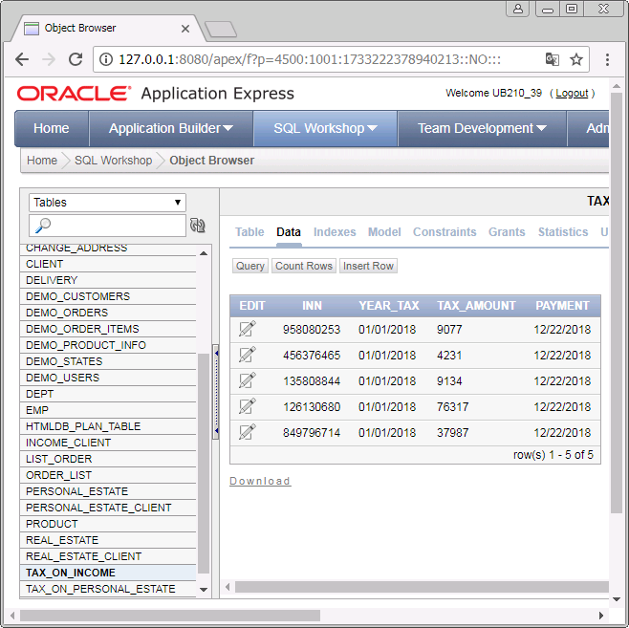
Рисунок 5 – Информация из таблицы «TAX_ON_INCOME»

Запросы к данным
С помощью SQL-запроса была отображена информация о доходах клиентов (рисунок 6).
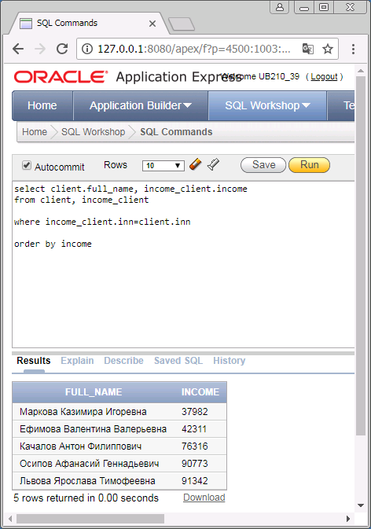
Рисунок 6 – Декларация клиентов о доходах

А с помощью этого SQL-запроса отображаются данные о начислении налога на доходы каждого клиента (рисунок 7).
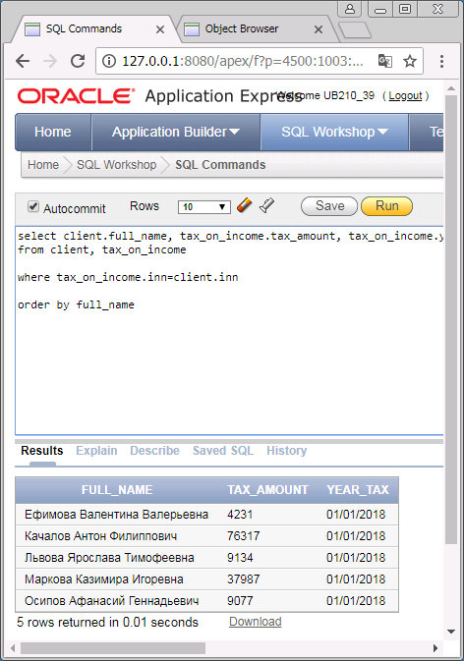
Рисунок 7 – Налоги на доходы
ЗАКЛЮЧЕНИЕ

В процессе выполнения курсовой работы было изучено средство моделирования и разработки баз данных Oracle SQL Developer Data Modeler, а также среда быстрой разработки Oracle Application Express.
Результатом данной работы являются модель данных налоговой службы, нормализованная до 3НФ, и разработанная база данных с возможностью предоставления данных налогоплательщиков о наличии налоговой декларации и уплаты НДФЛ.

СПИСОК ИСПОЛЬЗОВАННЫХ ИСТОЧНИКОВ

- Oracle SQL Developer Data Modeler Documentation URL: http://docs.oracle.com/database/sql-developer-data-modeler-4.2/index.html (дата обращения: 03.05.2018).
- Хомоненко, А. Д. Базы данных: Учебник для вузов / А. Д. Хомоненко, В. М. Цыганков, М. Г. Мальцев; Под ред. А. Д. Хомоненко. – 3-е изд., доп. и перераб. – СПб.: КОРОНА-Век, 2009. – 736 с.
- SQL.ru – все про SQL, базы данных, программирование и разработку информационных систем. URL: http://sql.ru (дата обращения: 03.05.2018).
- Oracle Application Express URL: https://apex.oracle.com/en/ (дата обращения: 03.05.2018).
- Федеральная налоговая служба URL: https://www.nalog.ru/rn77/ (дата обращения: 03.05.2018).
- Налоговая декларация URL: https://ru.wikipedia.org/wiki/Налоговая_декларация (дата обращения: 03.05.2018).

ПРИЛОЖЕНИЕ А

CREATE TABLE change_address (
inn CHAR(12) NOT NULL,
date_change DATE NOT NULL,
address VARCHAR2(100)
);
ALTER TABLE change_address ADD CONSTRAINT change_address_pk PRIMARY KEY ( date_change,
inn );
CREATE TABLE client (
inn CHAR(12) NOT NULL,
full_name VARCHAR2(100),
phone CHAR(11),
e_mail VARCHAR2(50)
);
ALTER TABLE client ADD CONSTRAINT client_pk PRIMARY KEY ( inn );
CREATE TABLE income_client (
inn CHAR (12) NOT NULL,
income FLOAT NOT NULL,
year_tax DATE
);
ALTER TABLE income_client ADD CONSTRAINT income_client_pk PRIMARY KEY ( inn );
CREATE TABLE personal_estate (
code_number INTEGER NOT NULL,
capicity FLOAT
);
ALTER TABLE personal_estate ADD CONSTRAINT personal_estate_pk PRIMARY KEY ( code_number );
CREATE TABLE personal_estate_client (
code_number INTEGER NOT NULL,
inn CHAR(12) NOT NULL,
date_start DATE,
date_finish DATE
);
ALTER TABLE personal_estate_client ADD CONSTRAINT personal_estate_client_pk PRIMARY KEY ( inn,
code_number );
CREATE TABLE real_estate (
code_number INTEGER NOT NULL,
value FLOAT
);
ALTER TABLE real_estate ADD CONSTRAINT real_estate_pk PRIMARY KEY ( code_number );
CREATE TABLE real_estate_client (
inn CHAR(12) NOT NULL,
code_number INTEGER NOT NULL,
date_start DATE,
date_finish DATE
);
ALTER TABLE real_estate_client ADD CONSTRAINT real_estate_client_pk PRIMARY KEY ( inn,
code_number );
CREATE TABLE tax_on_income (
inn CHAR (12) NOT NULL,
year_tax DATE NOT NULL,
tax_amount FLOAT NOT NULL,
payment DATE NOT NULL
);
ALTER TABLE tax_on_income ADD CONSTRAINT tax_on_income_pk PRIMARY KEY ( year_tax,
inn );
CREATE TABLE tax_on_personal_estate (
code_number INTEGER NOT NULL,
inn CHAR(12) NOT NULL,
year_tax DATE NOT NULL,
amount_tax FLOAT,
payment DATE
);
ALTER TABLE tax_on_personal_estate
ADD CONSTRAINT tax_on_personal_estate_pk PRIMARY KEY ( year_tax,
code_number,
inn );
CREATE TABLE tax_on_real_estate (
inn CHAR(12) NOT NULL,
code_number INTEGER NOT NULL,
year_tax DATE NOT NULL,
amount FLOAT,
payment DATE
);
ALTER TABLE tax_on_real_estate
ADD CONSTRAINT tax_on_real_estate_pk PRIMARY KEY ( year_tax,
inn,
code_number );

ALTER TABLE income_client
ADD CONSTRAINT income_client_tax_on_income_fk PRIMARY KEY ( year_tax,
inn )
REFERENCES tax_on_income ( year_tax,
inn );
ALTER TABLE change_address
ADD CONSTRAINT change_address_client_fk FOREIGN KEY ( inn )
REFERENCES client ( inn );
ALTER TABLE income_client
ADD CONSTRAINT income_client_client_fk FOREIGN KEY ( inn )
REFERENCES client ( inn );
ALTER TABLE personal_estate_client
ADD CONSTRAINT personal_estate_client_client_fk FOREIGN KEY ( inn )
REFERENCES client ( inn );
ALTER TABLE personal_estate_client
ADD CONSTRAINT personal_estate_client_personal_estate_fk FOREIGN KEY ( code_number )
REFERENCES personal_estate ( code_number );
ALTER TABLE real_estate_client
ADD CONSTRAINT real_estate_client_client_fk FOREIGN KEY ( inn )
REFERENCES client ( inn );
ALTER TABLE real_estate_client
ADD CONSTRAINT real_estate_client_real_estate_fk FOREIGN KEY ( code_number )
REFERENCES real_estate ( code_number );
ALTER TABLE tax_on_income
ADD CONSTRAINT tax_on_income_income_client_fk FOREIGN KEY ( inn )
REFERENCES income_client ( inn );
ALTER TABLE tax_on_personal_estate
ADD CONSTRAINT tax_on_personal_estate_personal_estate_client_fk FOREIGN KEY ( inn,
code_number )
REFERENCES personal_estate_client ( inn,
code_number );
ALTER TABLE tax_on_real_estate
ADD CONSTRAINT tax_on_real_estate_real_estate_client_fk FOREIGN KEY ( inn,
code_number )
REFERENCES real_estate_client ( inn,
code_number );

ПРИЛОЖЕНИЕ Б

insert into client (INN, FULL_NAME, PHONE, E_MAIL) values ('958080253', 'Осипов Афанасий Геннадьевич', '89189765498', 'gnataramon1@mail.ru');
insert into client (INN, FULL_NAME, PHONE, E_MAIL) values ('456376465', 'Ефимова Валентина Валерьевна ', '89186951465', 'Antepan12@mail.ru');
insert into client (INN, FULL_NAME, PHONE, E_MAIL) values ('135808844', 'Львова Ярослава Тимофеевна ', '89185299486', 'LvovaYaroslava229@yandex.ru');
insert into client (INN, FULL_NAME, PHONE, E_MAIL) values ('126130680', 'Качалов Антон Филиппович', '89184203700', 'MuravevM@mail.ru');
insert into client (INN, FULL_NAME, PHONE, E_MAIL) values ('849796714', 'Маркова Казимира Игоревна ', '89182549262', 'Markova@mail.ru');
insert into income_client (INN, YEAR_TAX, INCOME) values ('958080253', '01/01/2018', '90773');
insert into income_client (INN, YEAR_TAX, INCOME) values ('456376465', '01/01/2018', '42311');
insert into income_client (INN, YEAR_TAX, INCOME) values ('135808844', '01/01/2018', '91342');
insert into income_client (INN, YEAR_TAX, INCOME) values ('126130680', '01/01/2018', '76316');
insert into income_client (INN, YEAR_TAX, INCOME) values ('849796714', '01/01/2018', '37982');
insert into tax_on_income (YEAR_TAX, INN, TAX_AMOUNT, PAYMENT) values ('01/01/2018', '958080253', '9077', '12/22/2018');
insert into tax_on_income (YEAR_TAX, INN, TAX_AMOUNT, PAYMENT) values ('01/01/2018', '456376465', '4231', '12/22/2018');
insert into tax_on_income (YEAR_TAX, INN, TAX_AMOUNT, PAYMENT) values ('01/01/2018', '135808844', '9134', '12/22/2018');
insert into tax_on_income (YEAR_TAX, INN, TAX_AMOUNT, PAYMENT) values ('01/01/2018', '126130680', '76317', '12/22/2018');
insert into tax_on_income (YEAR_TAX, INN, TAX_AMOUNT, PAYMENT) values ('01/01/2018', '849796714'

